MÔ HÌNH LAB

CLIENT-TO-SITE (Mr.LOI)

Cài đặt 3 máy ảo trên VMWARE theo sơ đồ đã cho

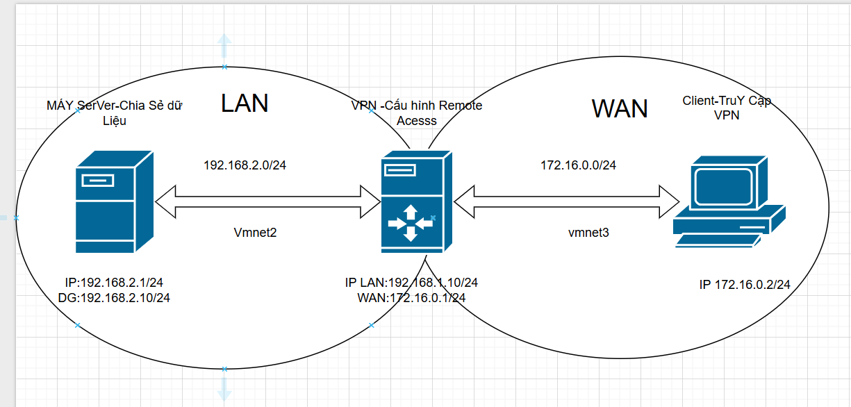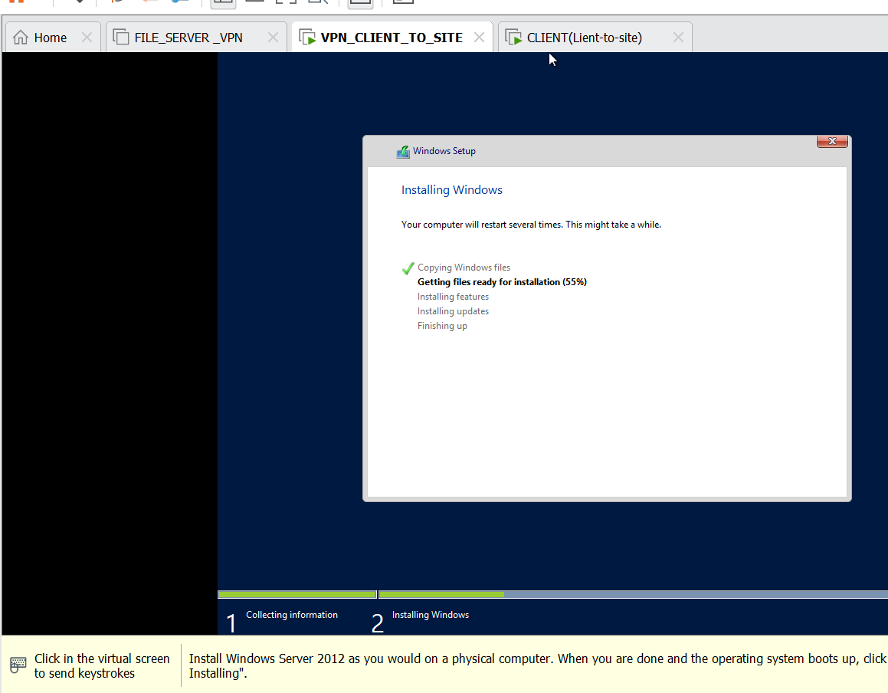

Fileserver và VPN :win 12 server

Máy client: win 10

Cách cài đặt mọi người đã biết nên tôi không đề cập

Trên máy Fileserver ta đặt địa chỉ ip cho cổng và ip default-gateway như sơ đồ

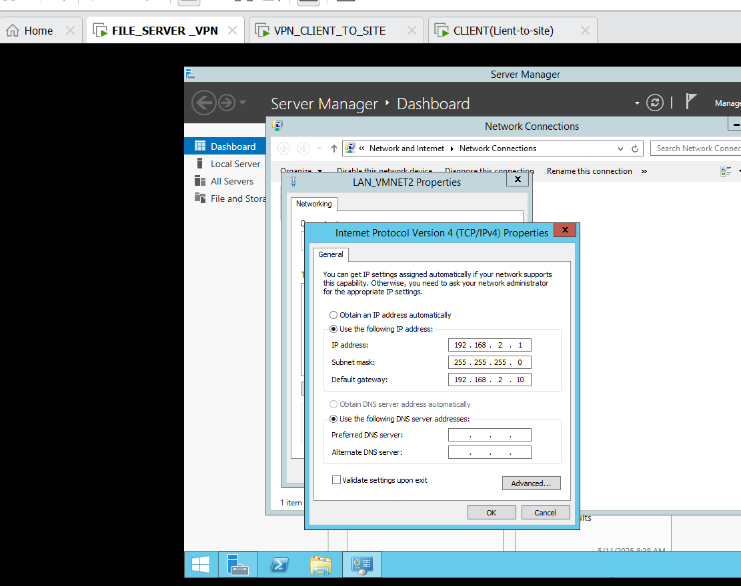

Và nhớ là chúng ta đang chọn đúng vmnet2

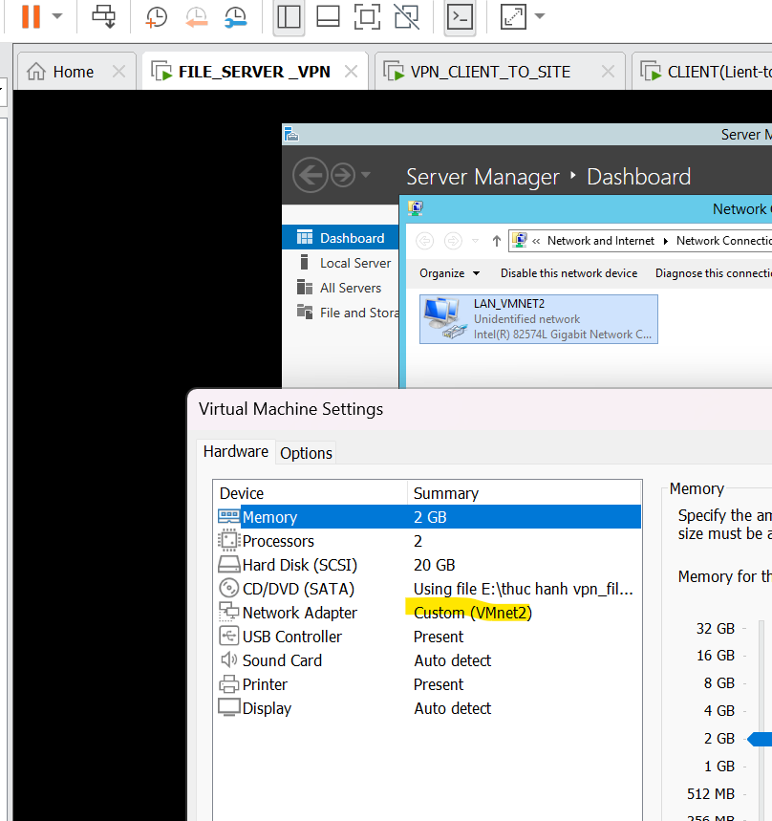

Tiếp theo trên máy VPN SERVER ta cho 2 card mạng vmnet2 và vmnet 3 và đặt địa chỉ ip LAN : 192.168.1.10/24 cho vmnet 2 và địa chỉ ip 172.16.0.1/24 cho vmnet3

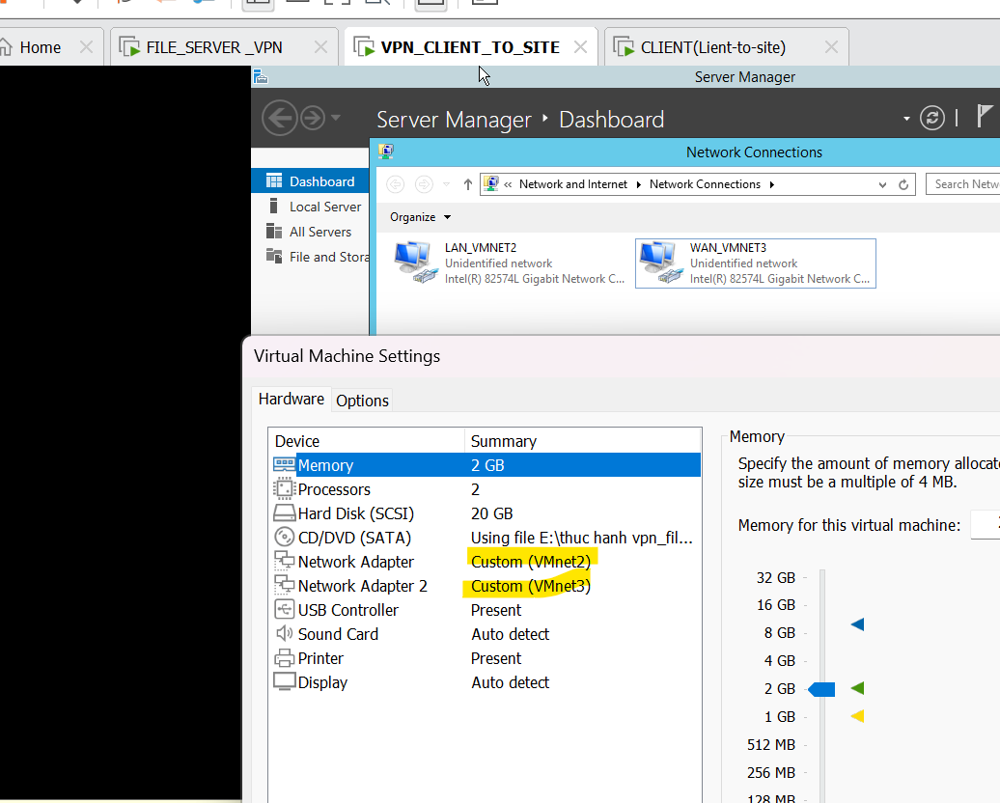

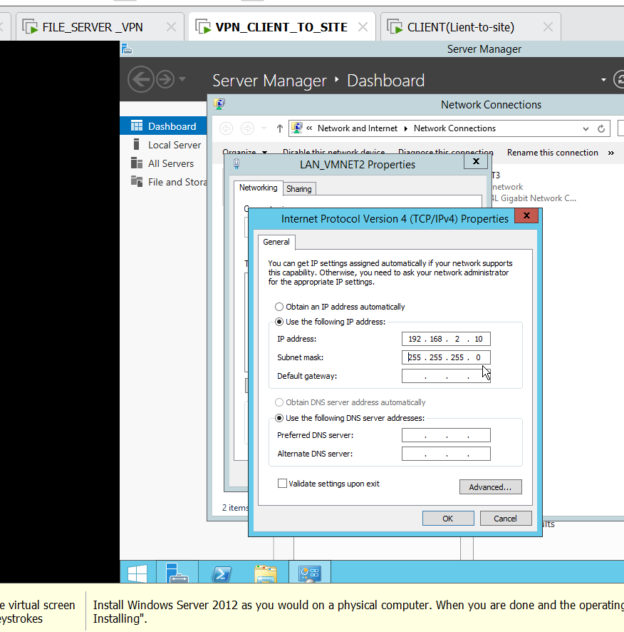

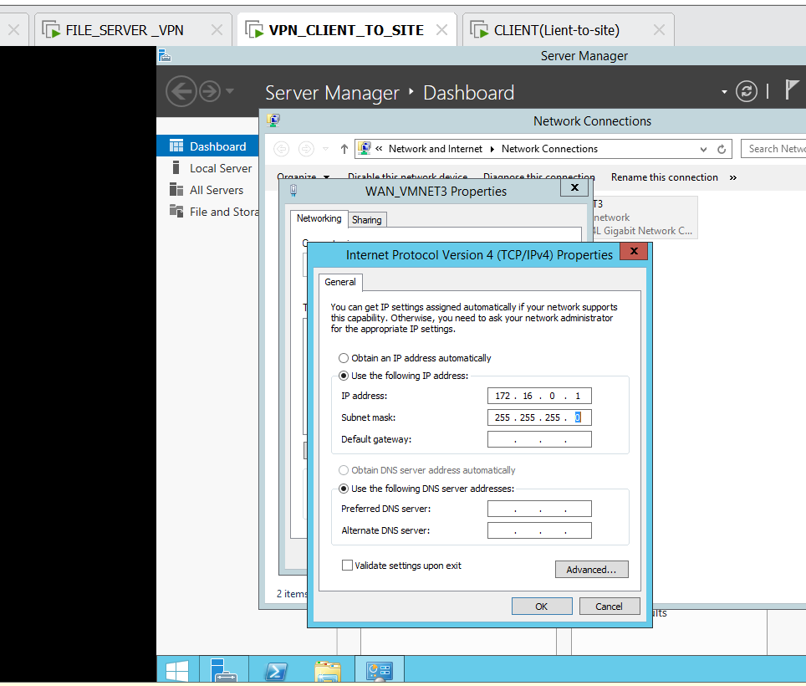

Bây giờ ta ping hai máy VPN server và fileserver coi có kết nối chưa. Nhớ tắt tường lửa các máy trước khi ping

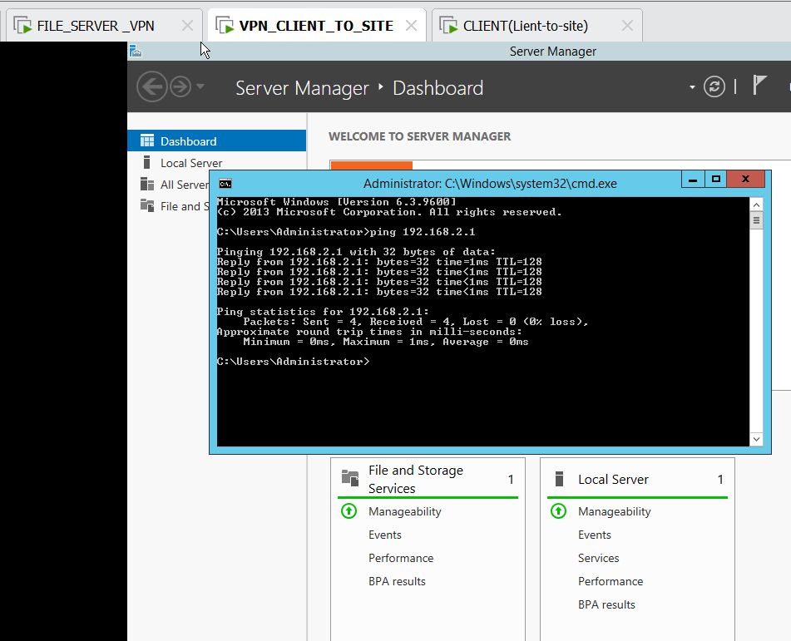

Ping thành công từ máy vpn tới máy fileserver

Trên máy client ta chọn card ethernet vmnet 3 và đặt địa chỉ ip theo sơ đồ 172.16.0.2/24

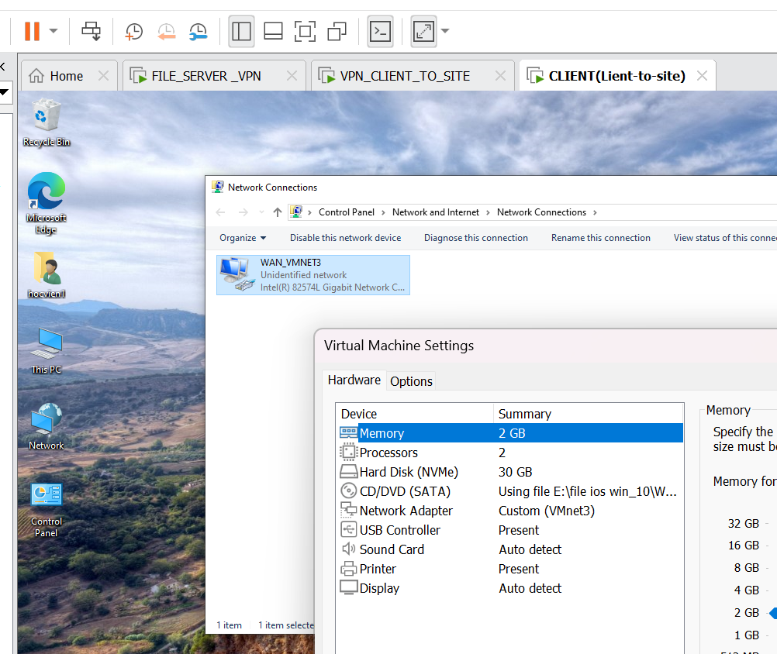

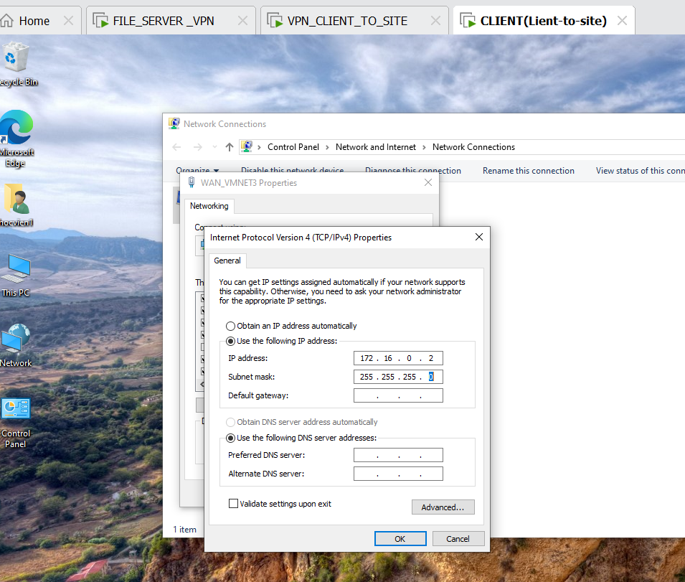

Bây giờ ta kiểm tra kết nối giữa hai máy client với vpnserver coi ping thành công hay chưa

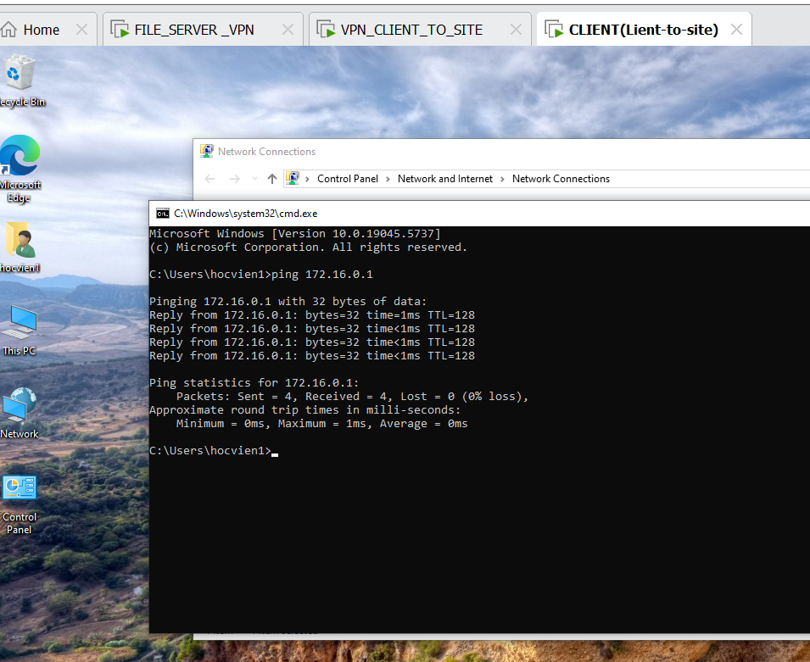

Ping thành công

Giả lập bây giờ ta ping thử từ máy client đến fileserver từ địa chỉ ip 172.16.0.2 đến 192.168.2.1 chắc chắn là ping không thành công vì khác lớp mạng

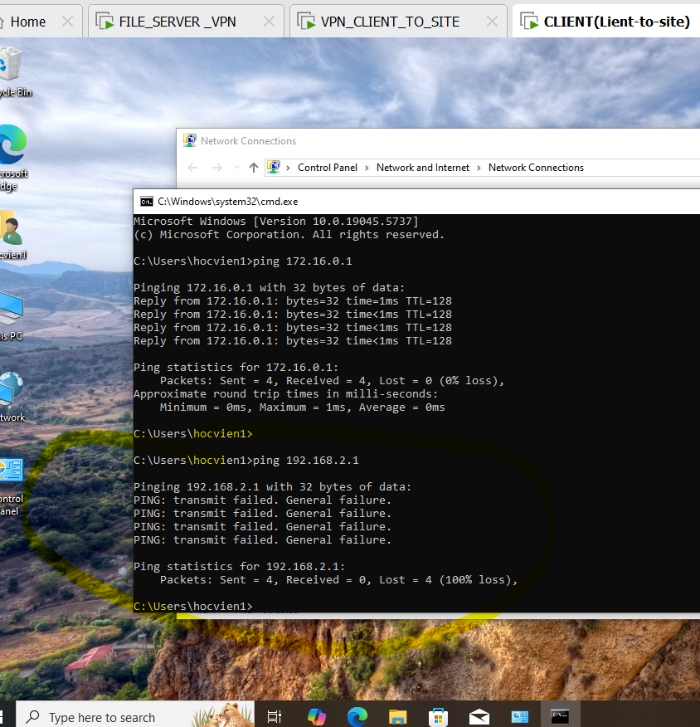

Cách duy nhất bây giờ là ta tạo vpn client to site để máy client có thể truy cập được fileserver thông qua mạng nội bộ 192.168.2.0/24

Cấu hình VPN

Đầu tiên ta cài dịch vụ remote access trên VPN server. Cách cài tôi đã hướng dẫn ở bài vpn site to site nên tôi đề cập

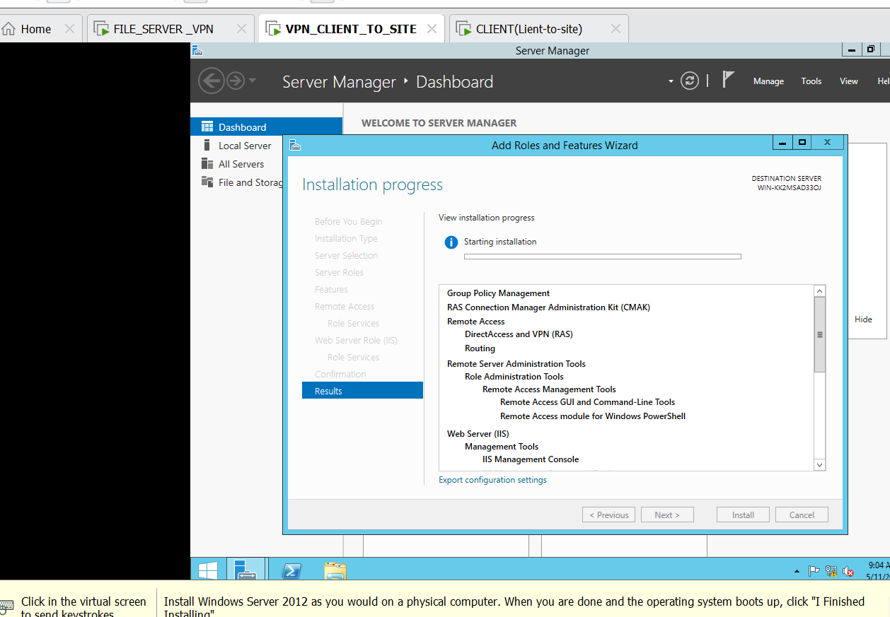

Tiếp theo vòa routing và remote access

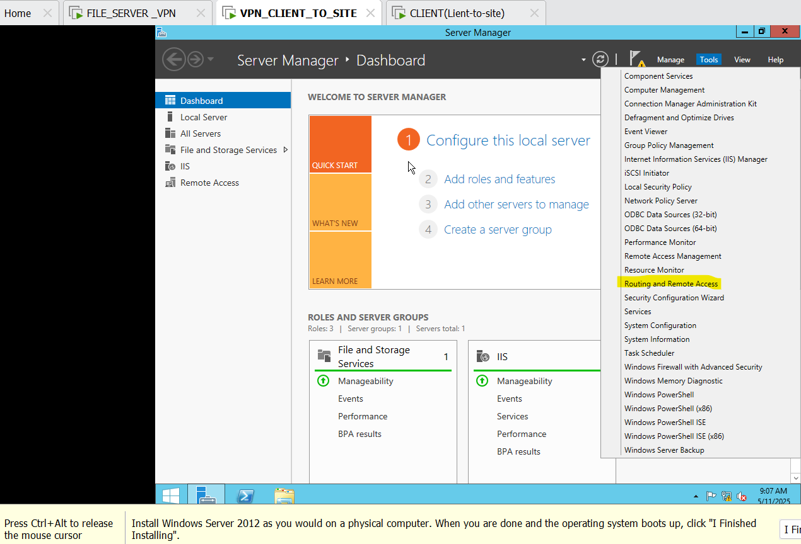

Click chuột phải chọn config and enable

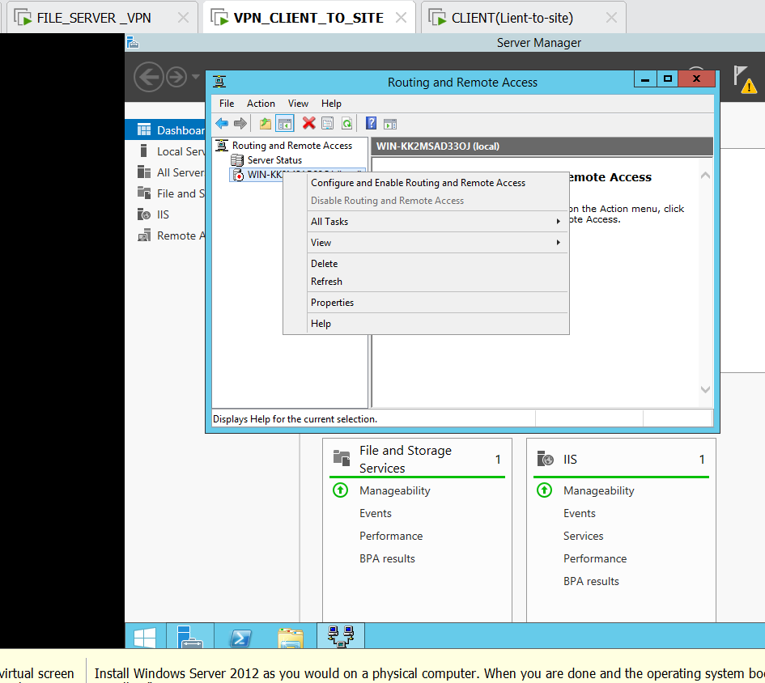

Chọn next

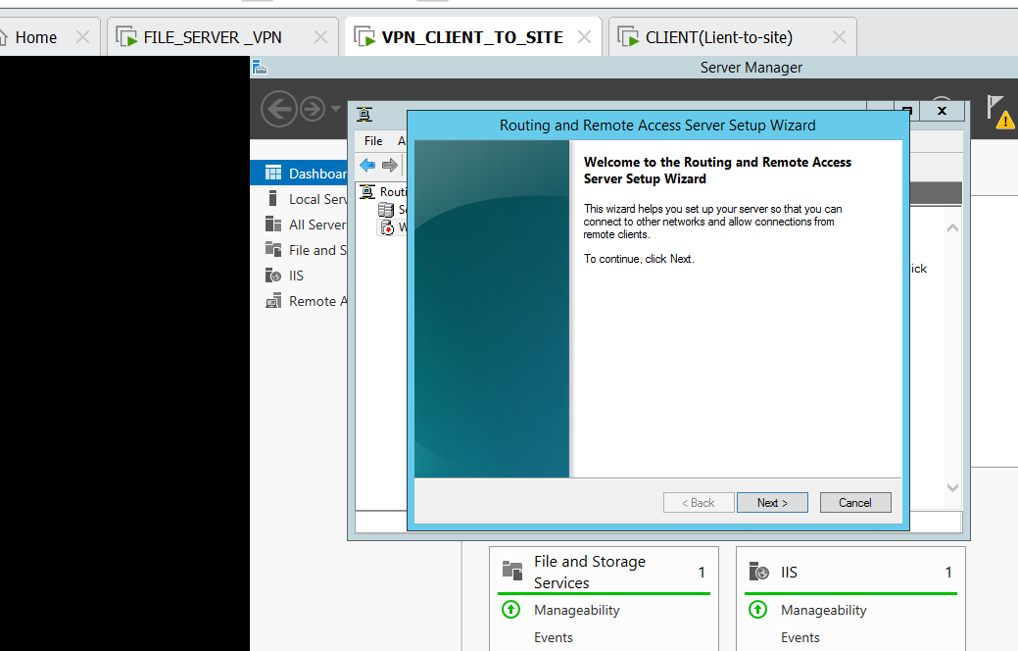

Chọn custom configuration

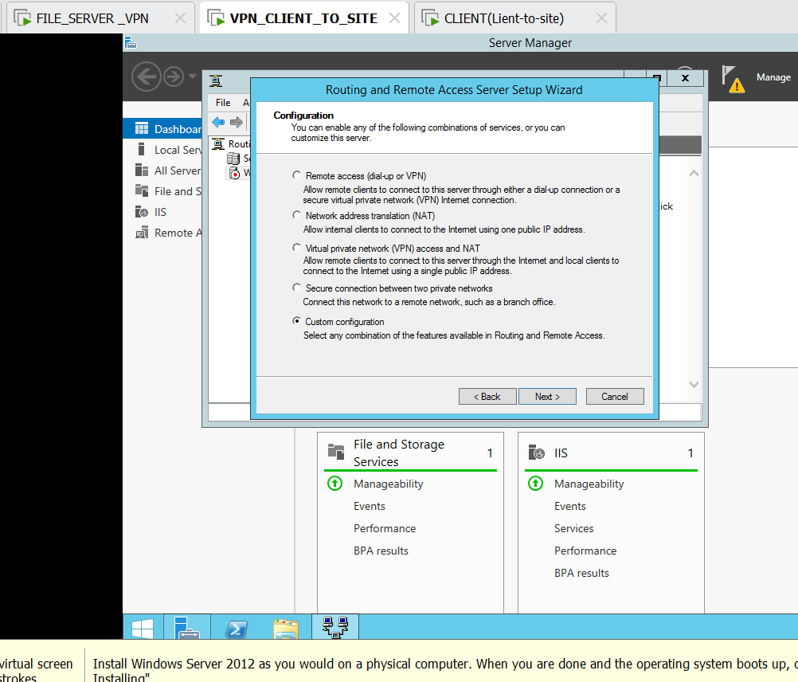

Chọn vpn access-demand-lan routing

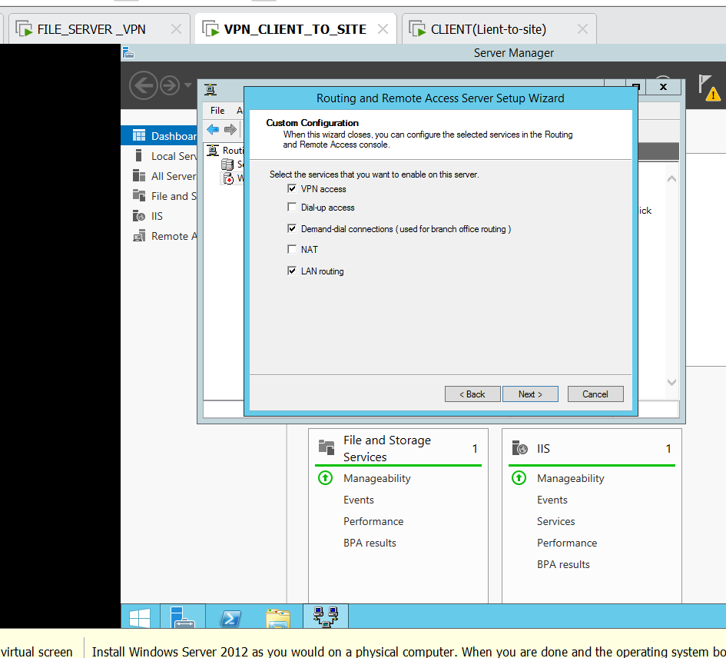

Chọn next -> finish-> start service

Trên máy ảo VPNserver ta chọn tool vào computer management để tạo 1 tài khoản người dùng thông qua tài khoản đó . người dùng client có thể truy cập được fileserver

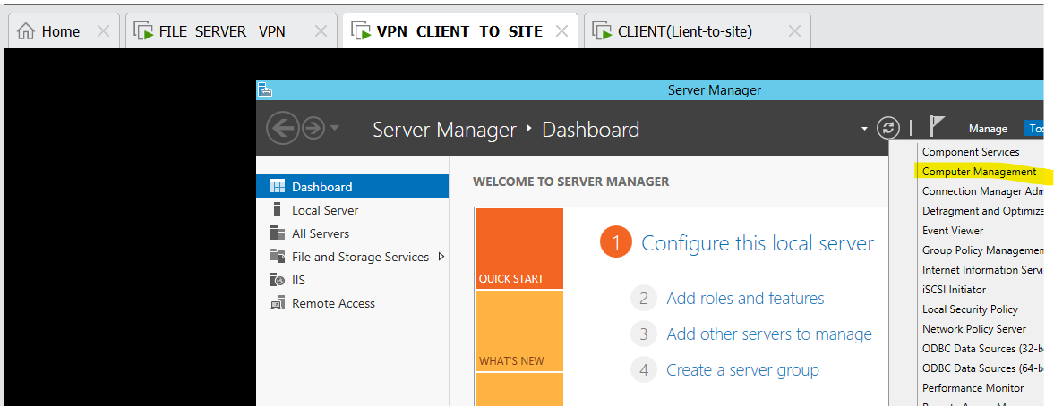

Chọn local user and group và chọn new user

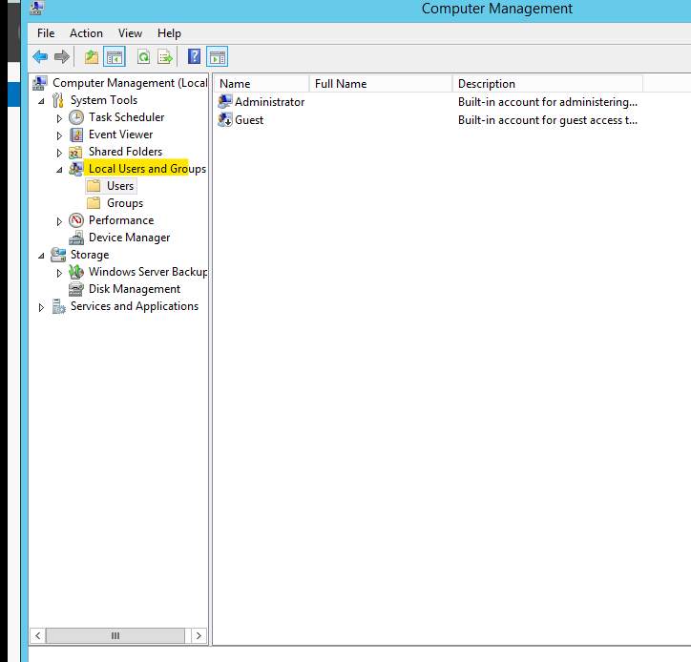

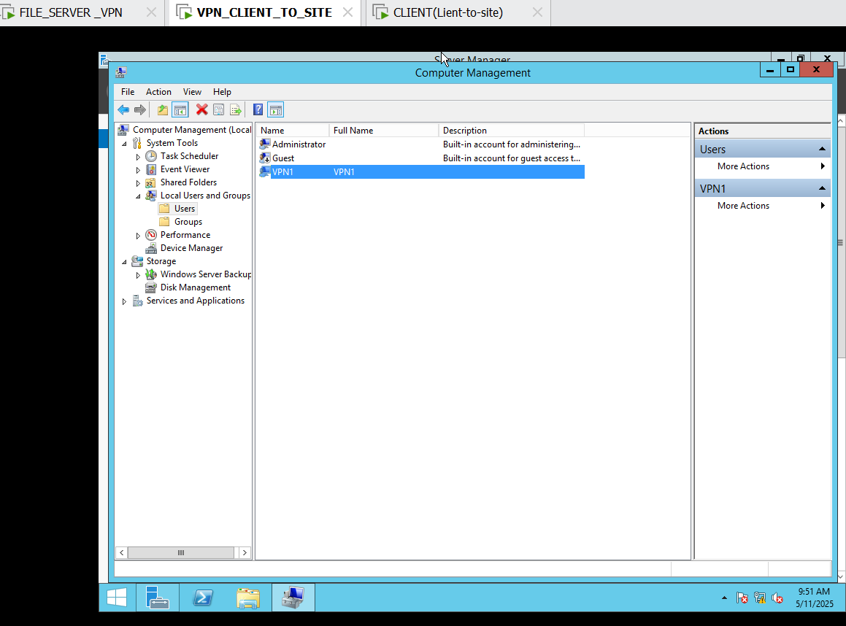

Tạo thành công tài khoản user VPN

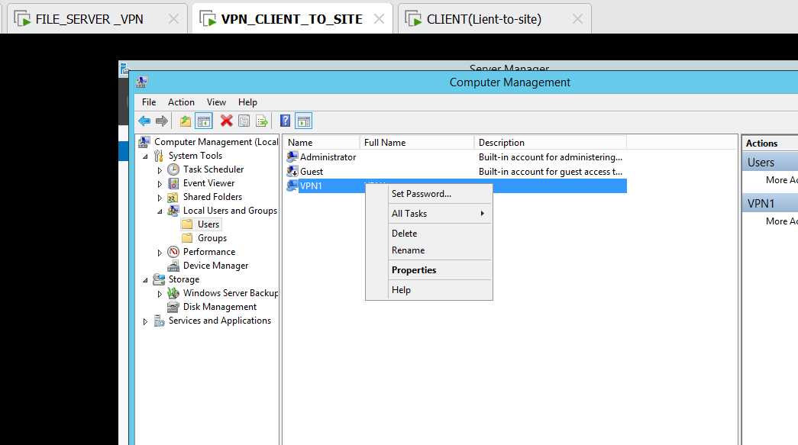

Trên người dùng user VPN1 click chuột phải chọn properties chọn tab Dial-in chọn allow access. Mục đích là cho phép người dùng client truy cập vào tài khoản này

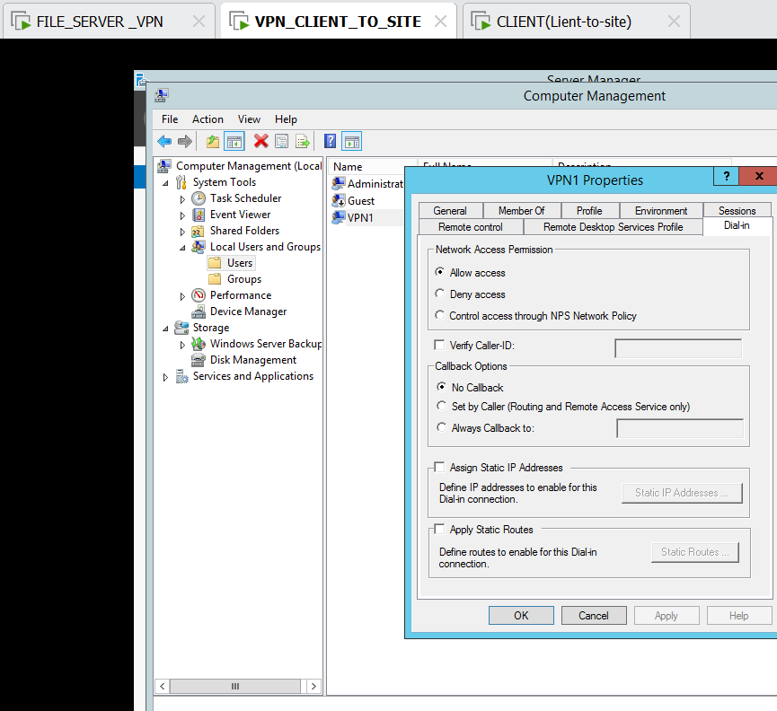

Click apply ->ok

Tiếp theo qua máy ảo vpn server -> trên local chọn properties

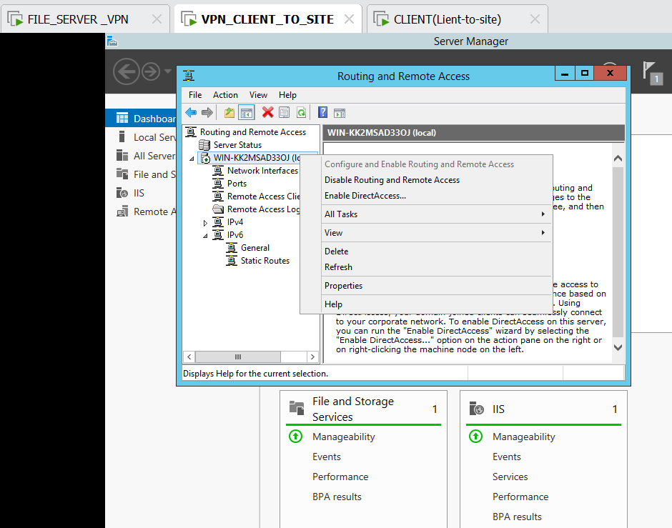

ở tab ipv4 chọn static address pool

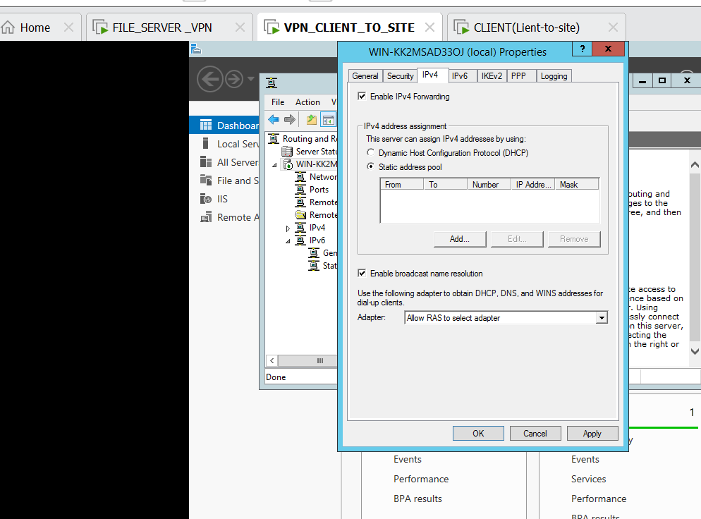

Và add thêm địa chỉ ảo cho máy

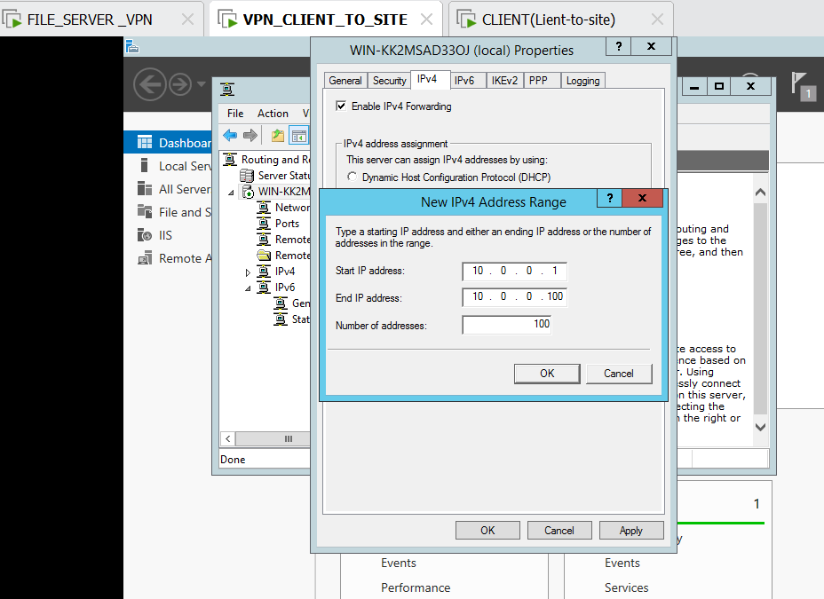

Chọn apply -> ok

Trên máy file server tạo ra thư mục data chọn sharing và allow everyone. Các bước làm này tôi đã làm bên lab site to site rồi. nên tôi không đề cập ở đây

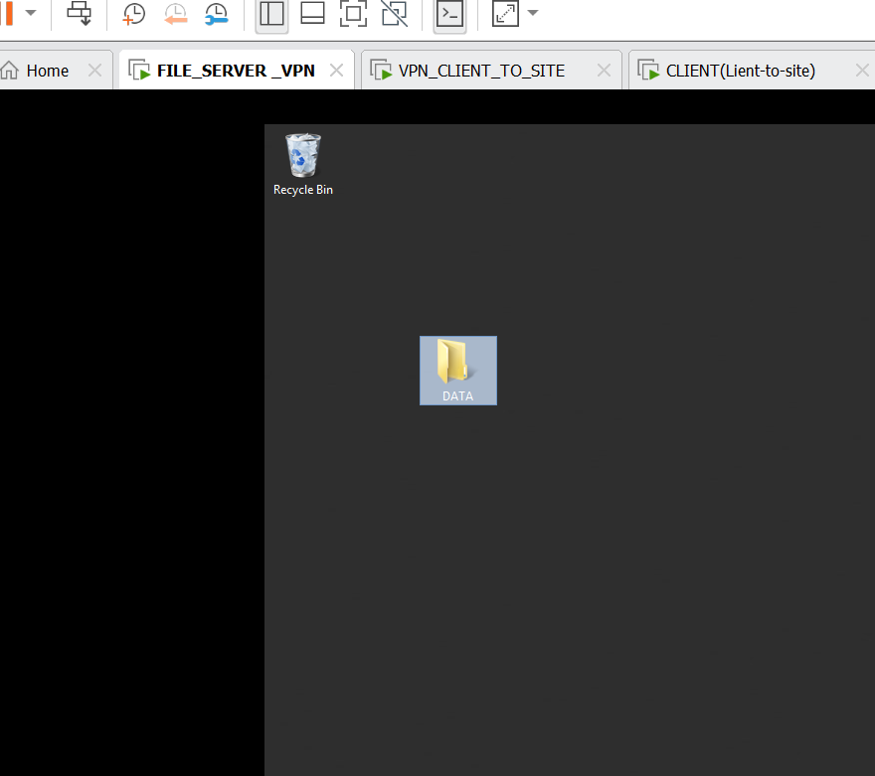

Đã cấp quyền truy cập thư mục xong bây giờ qua máy client để tạo tài khoản VPN

Chọn open netwwork and setting

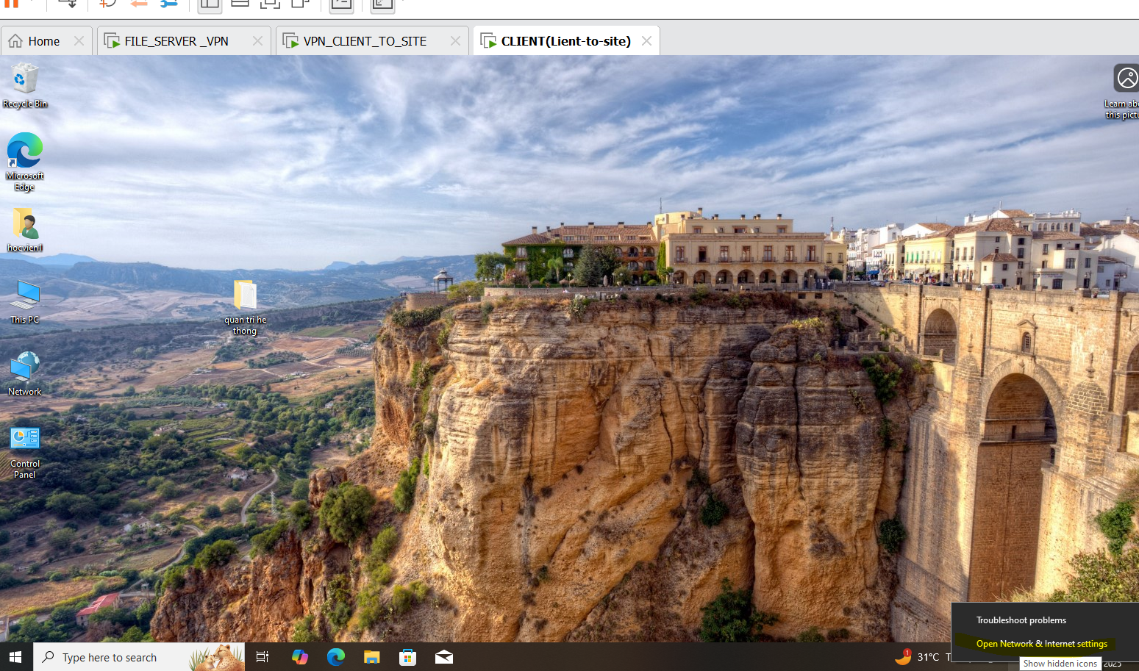

Chọn tab Dial in -> connect to workplace

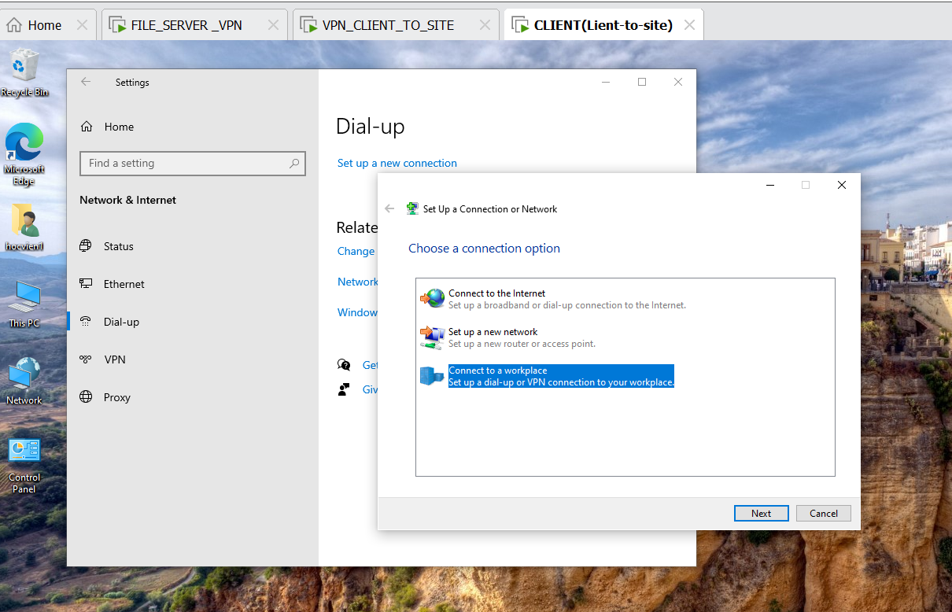

Chọn next và chọn use vpn

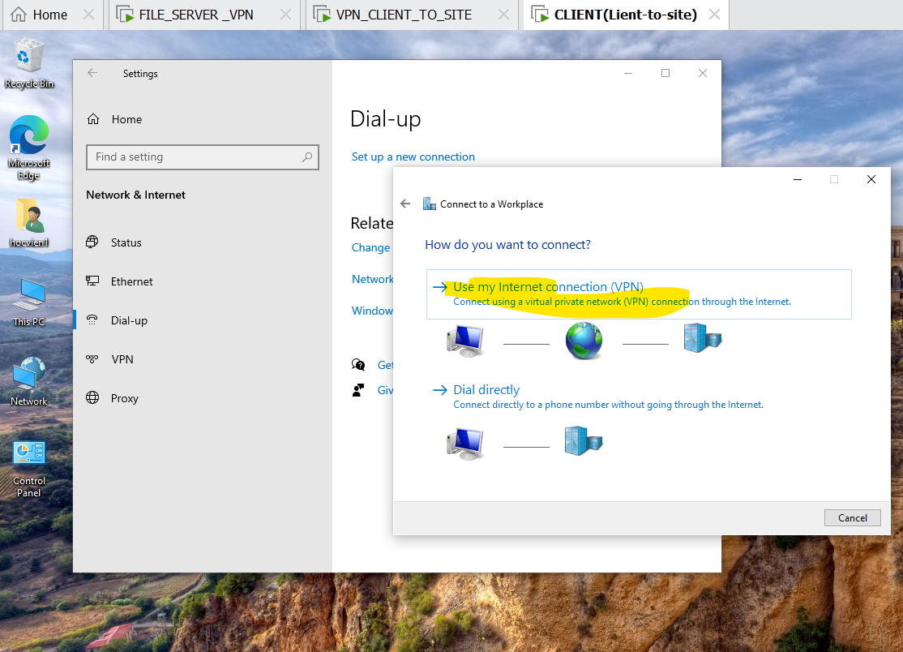

Chọn i’ll set up later

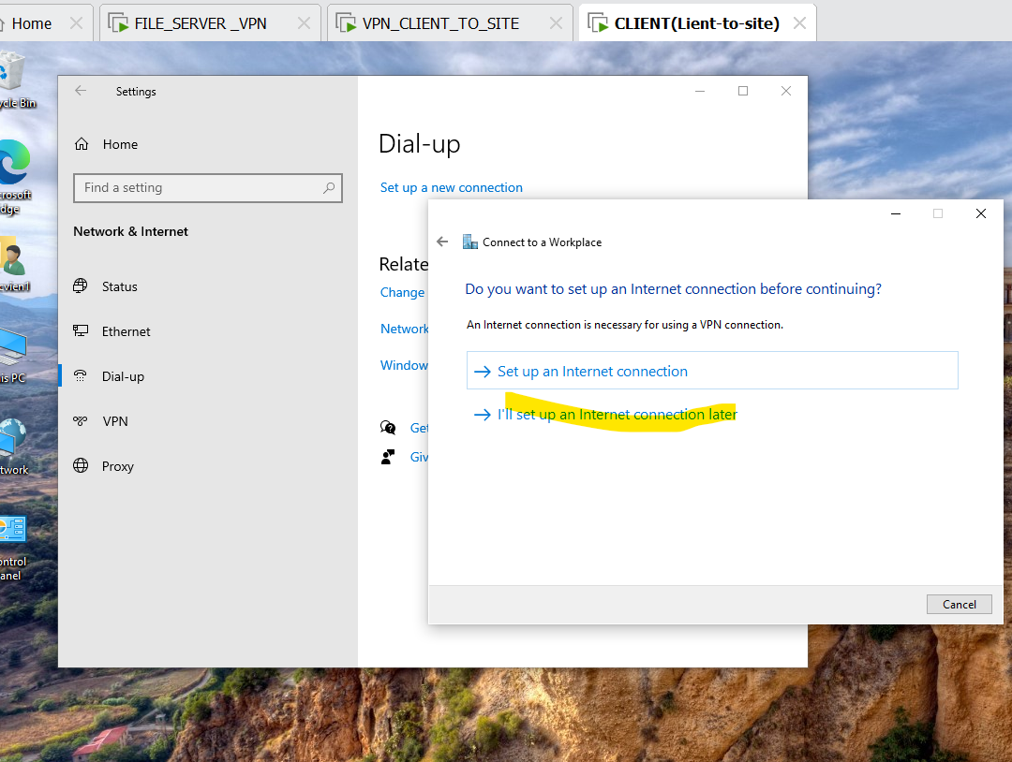

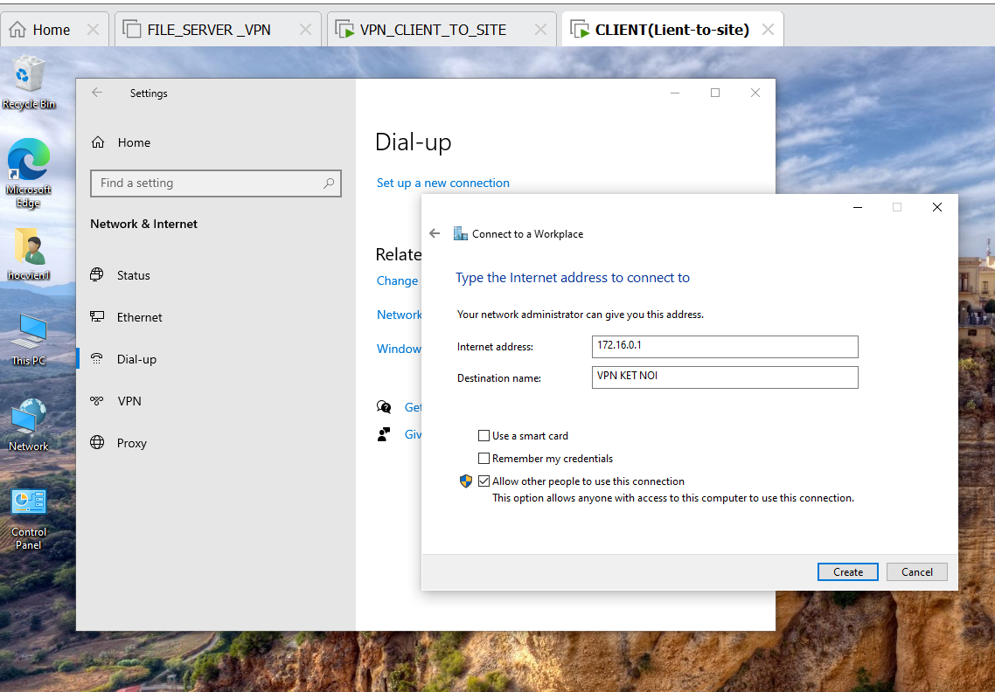

Địa chỉ vpn server 172.16.0.1 mô tả đặt tên bấtki &create

Trên máy tính gõ window +r [ncpa.cpl] kiểm tra và click chuột phải trên vpn chọn connect

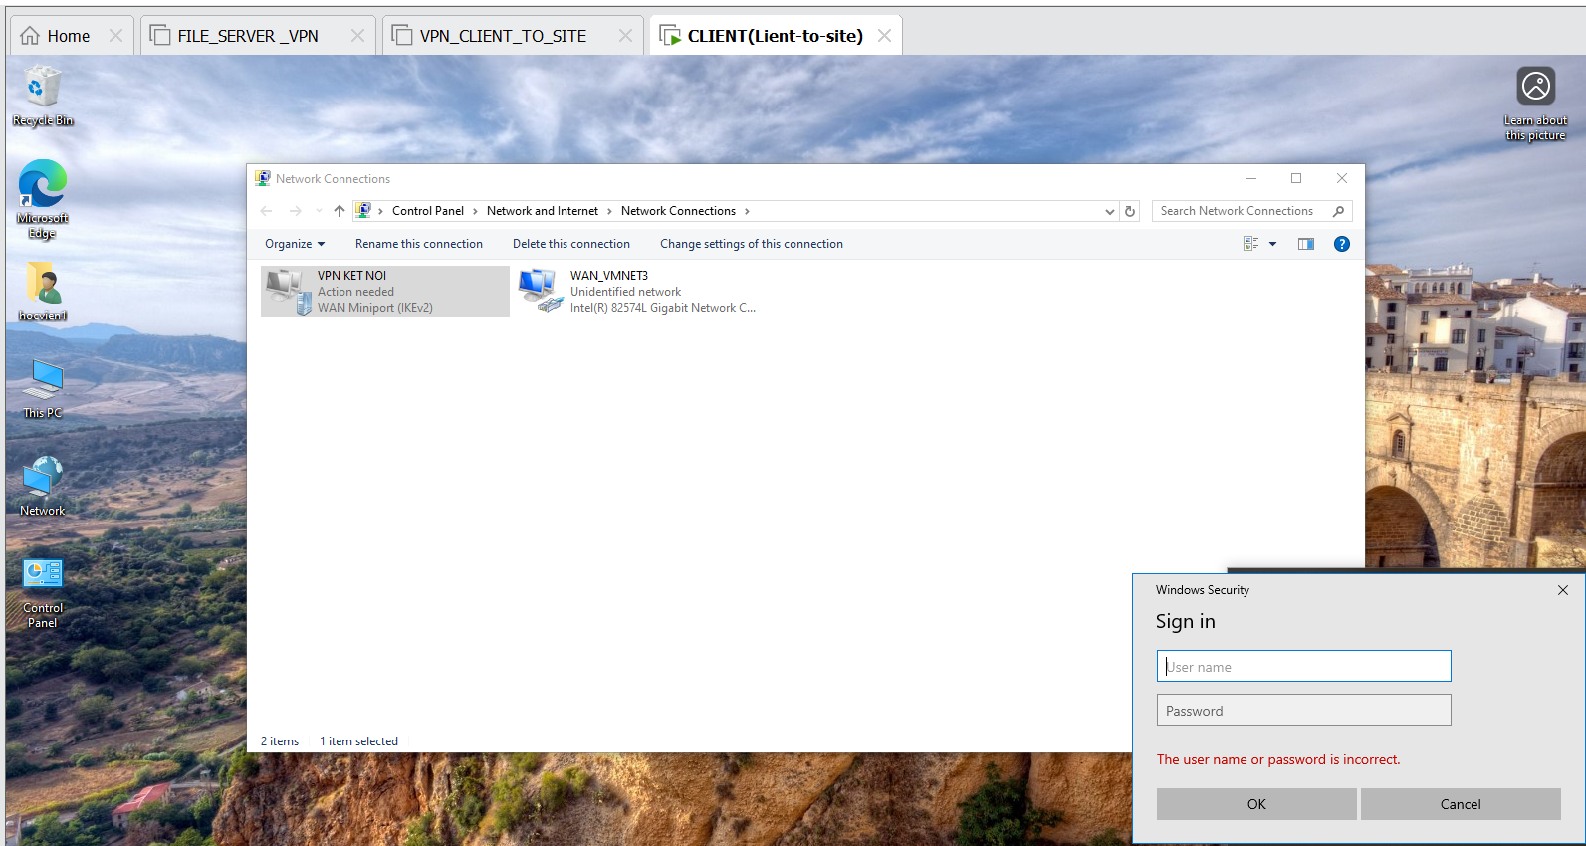

ở đây yêu cầu nhập tài khoản mật khẩu.

tài khoản ở đây là VPN1 mình đã tạo trên VPNserver

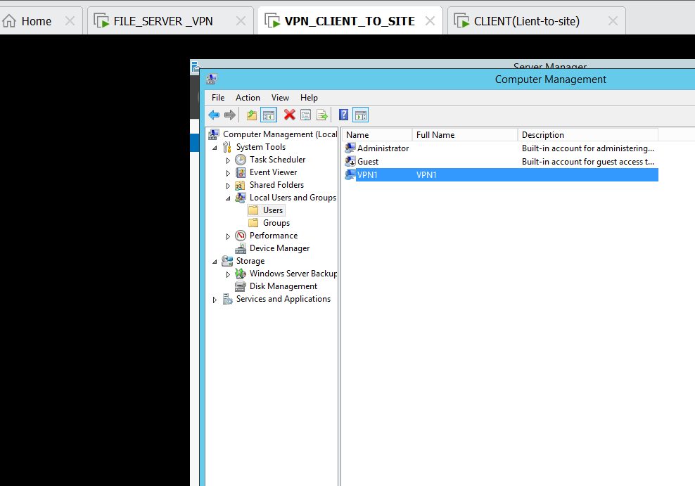

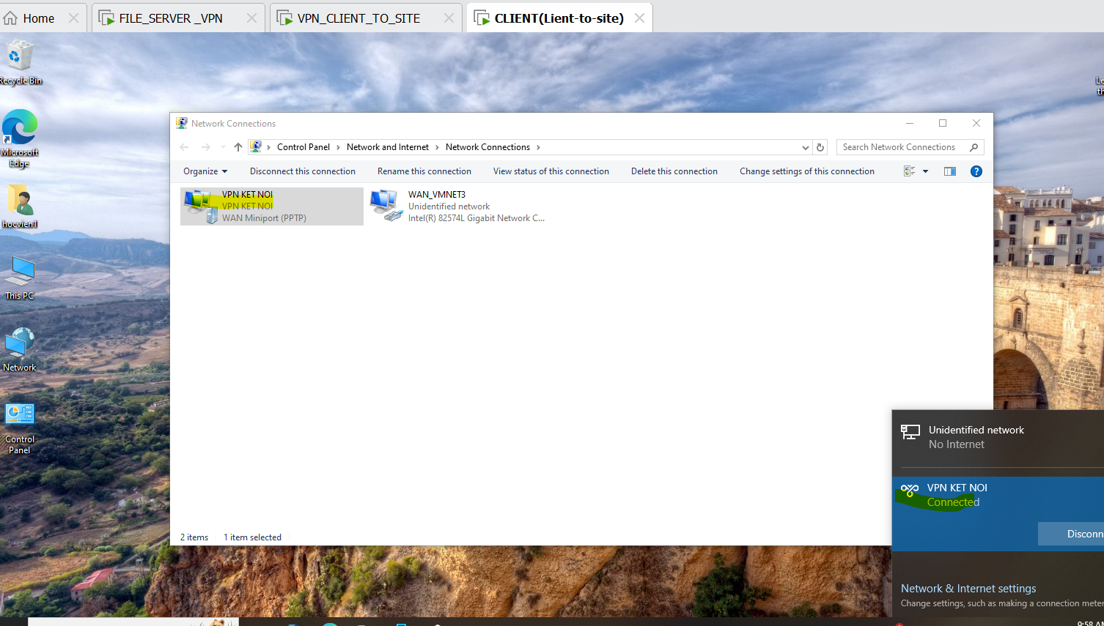

Vpn đã kết nồi thành công

Bây giờ ta thử ping từ máy pc client -> file server ban đầu ta ping thử không thành công . coi bây giờ được hay không

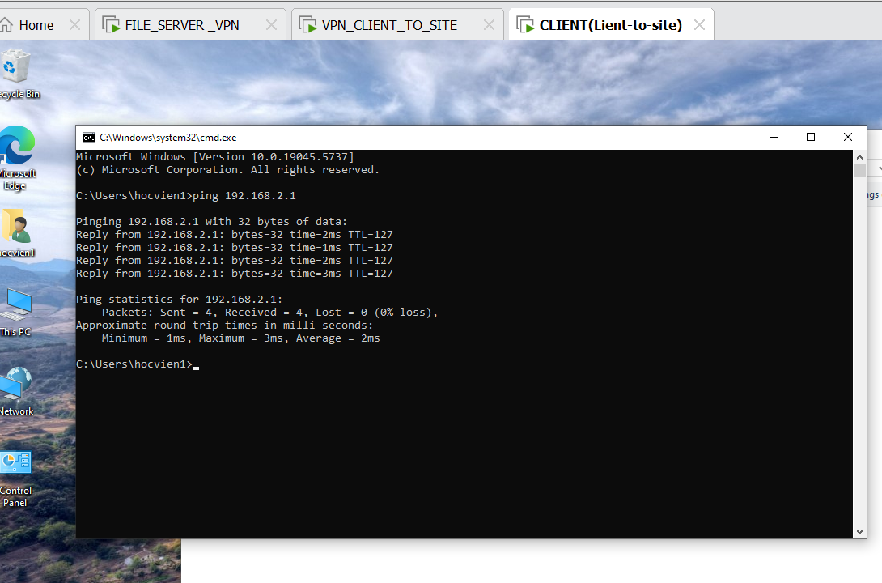

Ping thành công

Tiếp theo ta truy cập vào thư mục data đã tạo trên fileserver bằng địa chỉ ip 192.168.2.1

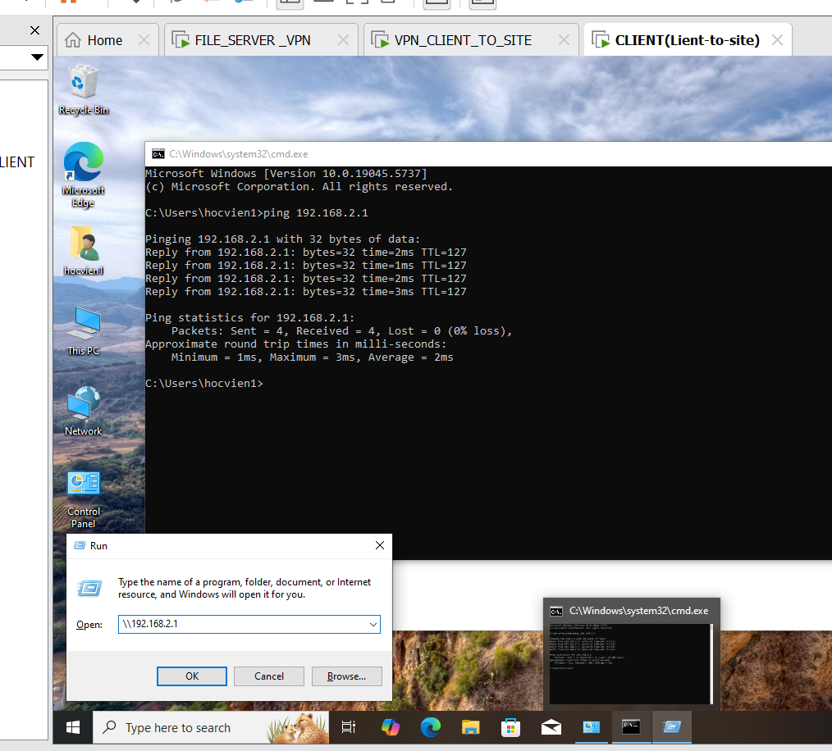

Sau đó hiện của sổ password creditial…

Thì mn lên máy fileserver

Vào control panel

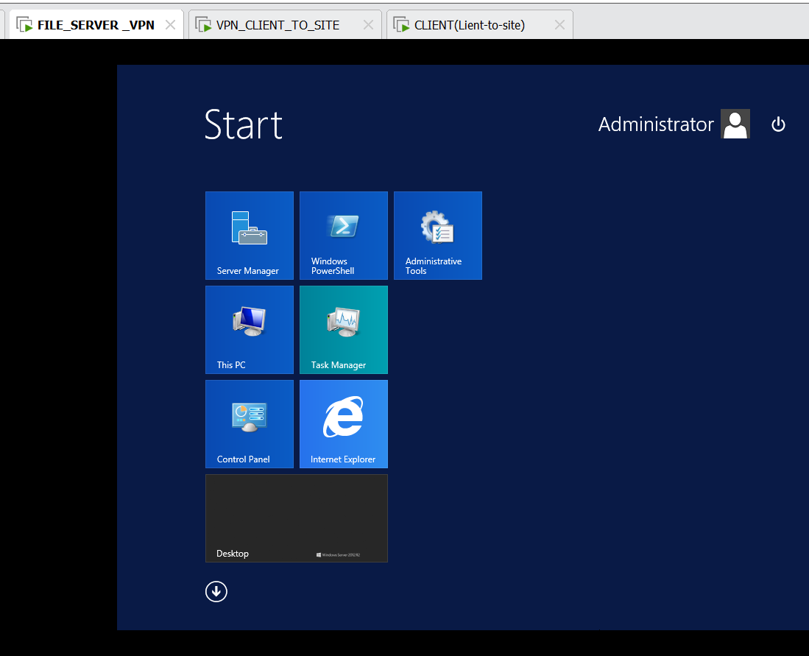

Chọn netwwok and internet

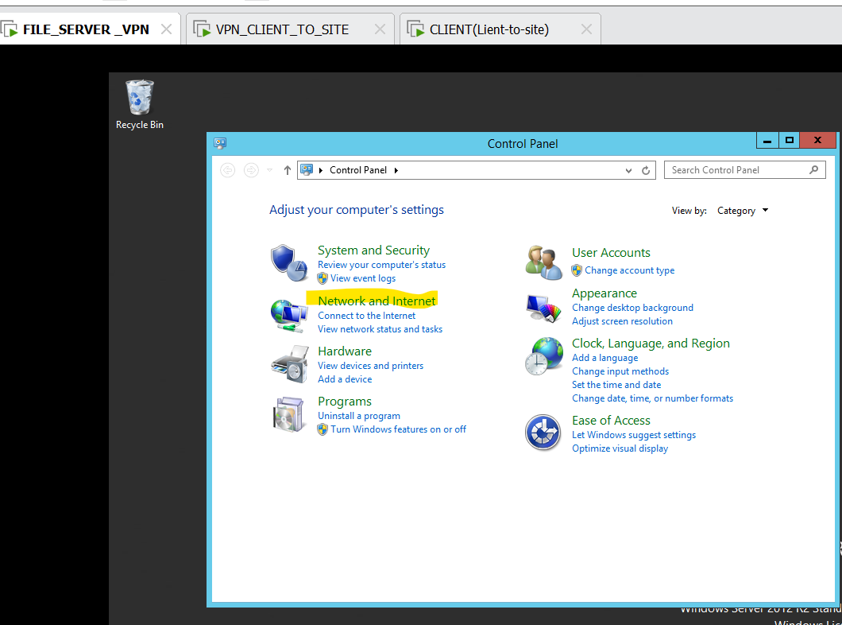

Chọn netwwork and sharing

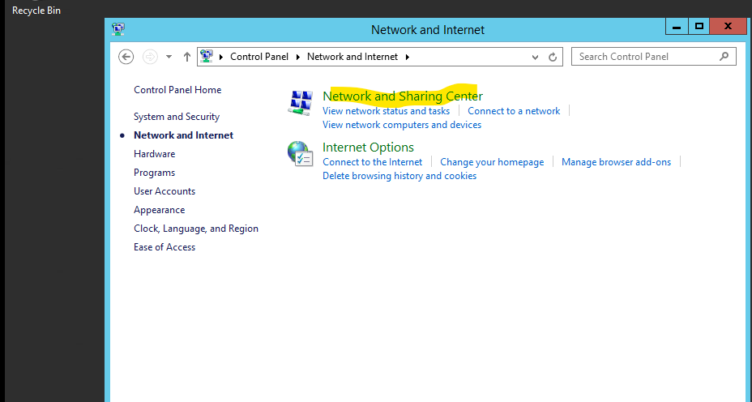

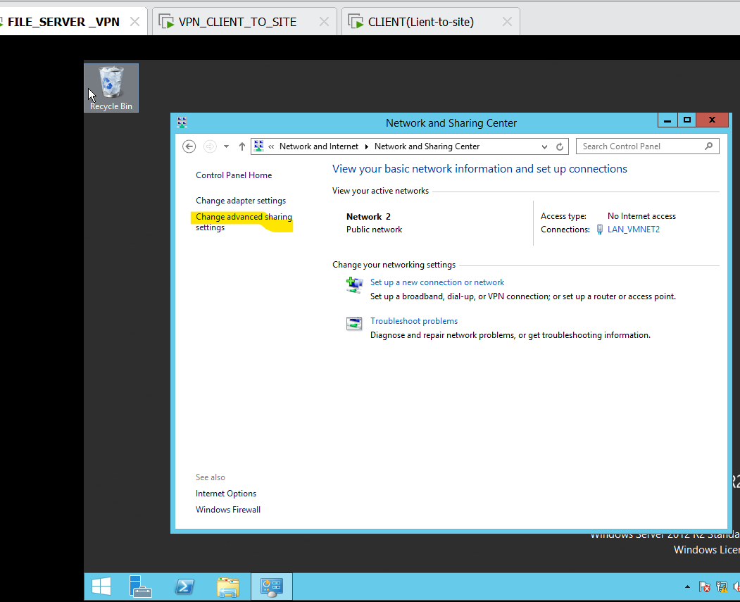

Chọn change advanced sharing setting

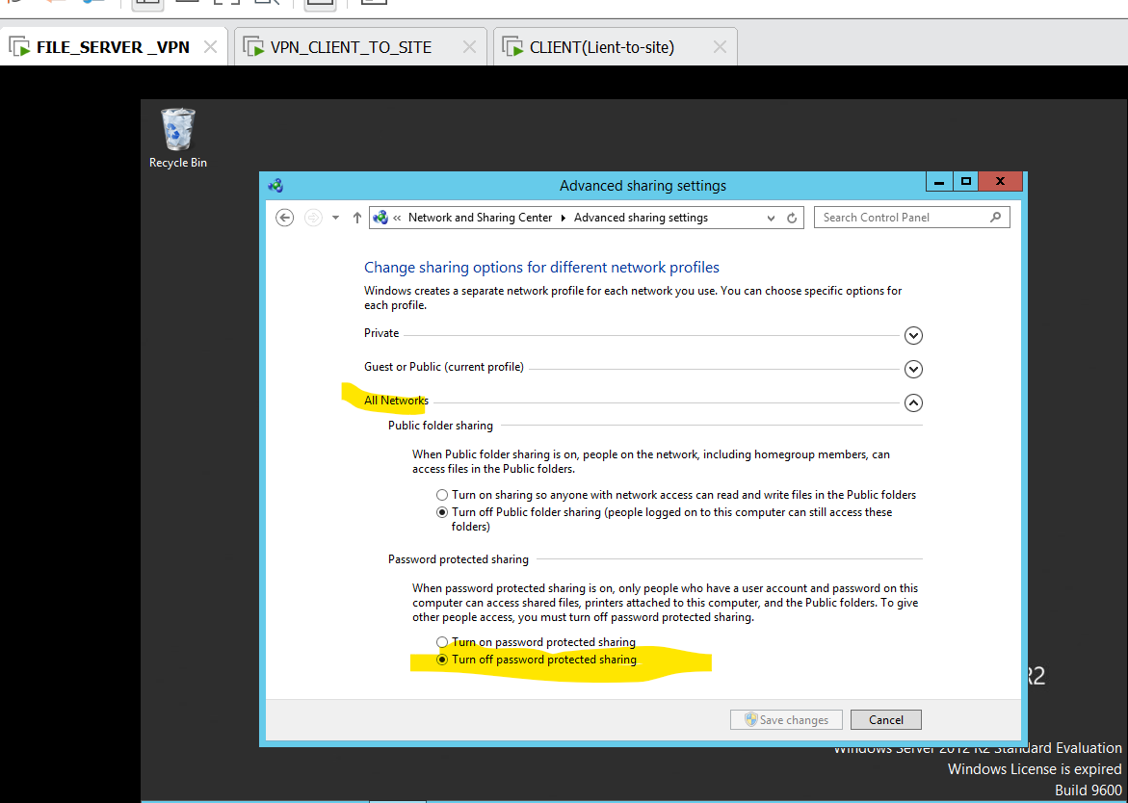

Phần all netwwoks chọn -> turn off passwwork protectted sharing and save changes.

Sau khi tắt xong mn có thể nhìn thấy tôi đã truy cập thư mục data thành công

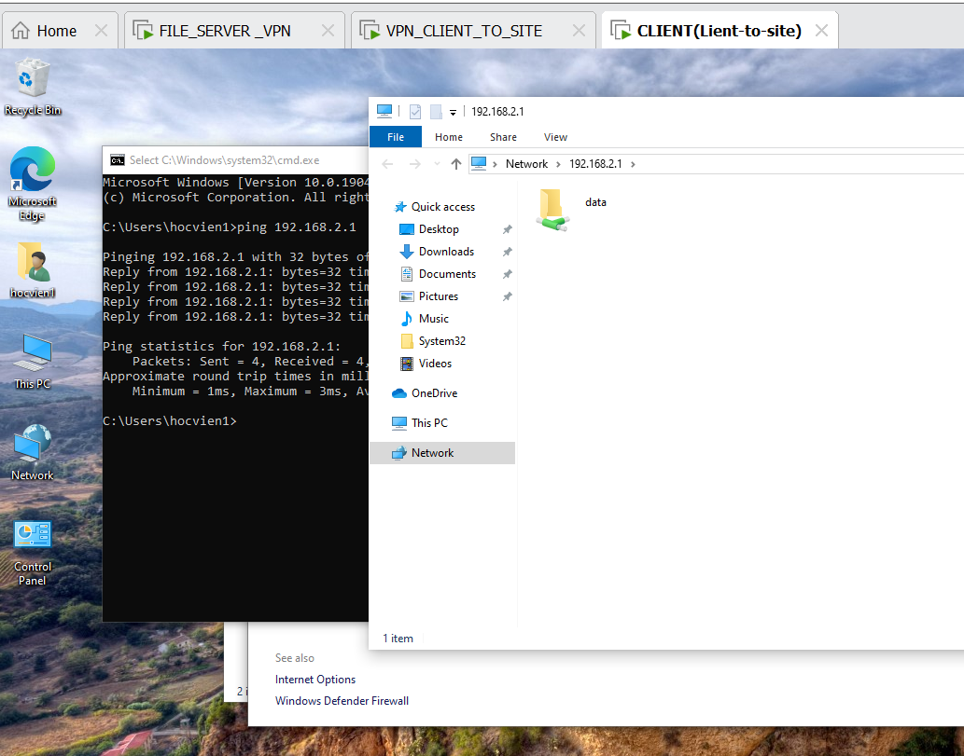

Bài lab thành công.